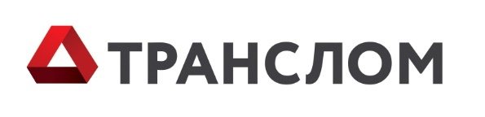

Общество с ограниченной ответственностью «ТрансЛом»  (ООО «ТрансЛом»)  Демидовский Б. пер., д.12, Москва, 105005  Тел.: (495) 663-12-58, факс: (495) 663-12-59  doc@translom.ru, www.translom.ru  ОКПО 84536935 ОГРН 1074345063198  ИНН/КПП 4345217731/770101001 | Руководителю предприятия
« |  | 03 |  |  |  | » | 11.2021 | № | ТЛ/21-28
На № |  |  |  |  |  |  |  | от

О подаче коммерческих предложений
(Запрос цен № ТЛ/21-28)

Настоящим письмом ООО «ТрансЛом» приглашает принять участие в процедуре запроса цен на приобретение следующих видов ТРУ и на условиях, указанных ниже.

Предмет договора: Закупка ГСМ с АЗС, услуг шиномонтажа и мойки автомобилей по пластиковым картам

Период оказания услуг: с 01 января 2022 до 31 декабря 2023 года по запросу Покупателя на АЗС при предъявлении Карты

Требования к качеству Товара и количество указаны в техническом задании.

Коммерческие предложения необходимо направлять на электронную почту zakupki@translom.ru до 16:00 15.11.2021 (МСК).

В коммерческом предложении ОБЯЗАТЕЛЬНО указывается номер запроса цен.

При отсутствии аккредитации участника у ООО «ТрансЛом» к коммерческому предложению необходимо приложить следующий комплект документов:
- свидетельство о постановке на учет в налоговом органе;
- свидетельство о государственной регистрации;
- выписка из ЕГРЮЛ на дату не позднее 30 дней с даты подачи заявки;
- решение/протокол об избрании Руководителя;
- доверенность (если заявка подписана сотрудником на основании доверенности);
- устав.

В случае признания участника запроса победителем ООО «ТрансЛом» оставляет за собой право осуществить дозапрос документов, которые, по его мнению, раскрывают деловую репутацию участника.

С уважением
Начальник тендерного отдела М.В. Чорная

